许建平理事长到中国建材地勘中心
江西总队南昌经营部调研

5月18日，江西省土地学会理事长许建平一行到学会理事单位——中国建筑材料工业地质勘查中心江西总队南昌经营部，结合深入开展学习贯彻习近平新时代中国特色社会主义思想主题教育和落实学会4月21日关于《印发<关于高度重视和积极组织参加习近平新时代中国特色社会主义思想主题教育及相关活动的工作提示>的通知》开展工作调研。中国建筑材料工业地质勘查中心江西总队党委书记、总队长黄德保，副总队长周东、南昌经营部主任刘新、测绘地理信息院副院长丁豫海等参加调研活动。
调研座谈中，总队党委书记、总队长黄德保介绍了中国建筑材料工业地质勘查中心江西总队南昌经营部的基本情况、经营现状、存在困难、发展思路等，与会人员围绕如何发挥平台优势、推进企业良性发展，进行了探讨和交流，提出了建设性意见和建议。
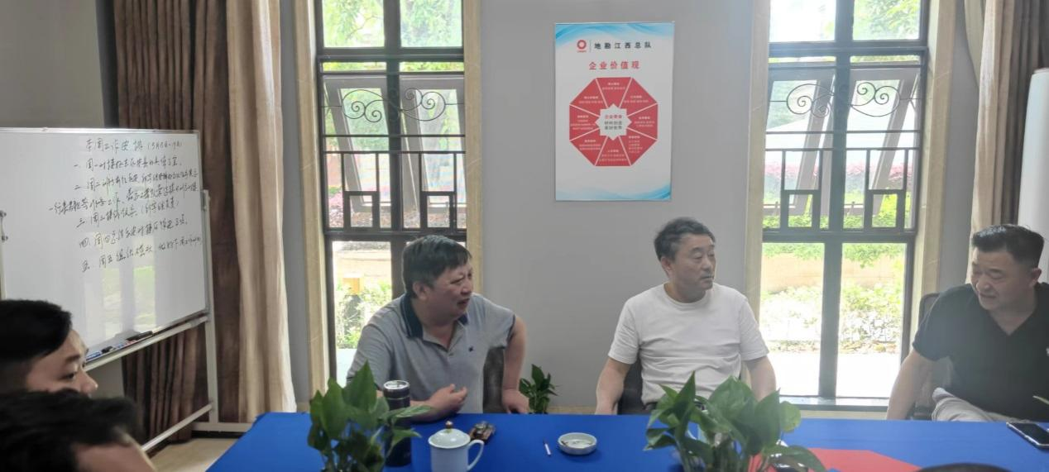
（图为：座谈交流中）
许建平理事长在听取情况介绍和参与座谈交流后，对江西总队在南昌设立经营部表示赞许，肯定了江西总队在江西建材勘查领域的贡献。他指出，进一步促进我省国土规划事业的健康有序发展、规范行业生产经营秩序，是学会和各会员单位的责任和义务。央企要做示范当表率，肩负起应有的社会责任与担当。要加强与学会的沟通联系，共同研究和推动解决改革发展中遇到的新情况新问题，把握和落实国土空间规划、国土整治、生态修复等政策要求，为江西自然资源事业高质量发展做出新贡献。

江西省土地学会/中建材江西总队南昌经营部供稿

